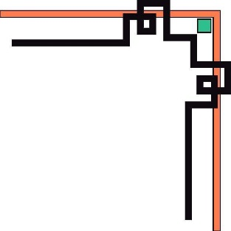

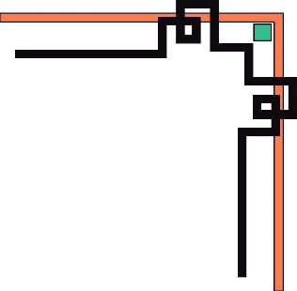
SỞ GIÁO DỤC VÀ ĐÀO TẠO HẢI PHÒNG

CUỘC THI KHOA HỌC KỸ THUẬT CẤP THÀNH PHỐ
DÀNH CHO HỌC SINH TRUNG HỌC NĂM HỌC 2025 – 2026

KẾ HOẠCH NGHIÊN CỨU

Tên dự án: “Ngôi nhà thông minh cho tương lai xanh”
Lĩnh vực dự thi: Hệ thống nhúng

Họ và tên học sinh 1: LÊ THANH GIANG Lớp: 9A3
Họ và tên học sinh 1: NGUYỄN THỊ MINH THƯ Lớp: 9A3
Giáo viên hướng dẫn: Tạ Thị Cảnh
Chuyên môn giảng dạy: Khoa học tự nhiên

Hải Phòng, ngày 10 tháng 11 năm 2025

MỤC LỤC

MỤC LỤC 1
1. Lý do chọn đề tài 2
2. Mục tiêu nghiên cứu 3
3. Đối tượng và phạm vi nghiên cứu 4
3.1. Đối tượng nghiên cứu………………...………………………………4
3.2. Phạm vi nghiên cứu………………. ....………………………………4
4. Phương pháp nghiên cứu 5
4.1. Các bước thực hiên 5
4.2. Phương pháp nghiên cứu 6
4.3. Dụng cụ, thiết bị 7
5. Tiến độ thực hiện .11
6. Dự kiến kết quả và kết luận 11
6.1. Dự kiến kết quả….………………………………………………….11
6.2. Kết luận và ý nghĩa kết quả nghiên cứu…………………………….12
7. Kinh phí và nguồn lực 12
8. Tài liệu tham khảo …………………………………………………....12

1. Giới thiệu và tính cấp thiết của đề tài
Trong bối cảnh cuộc Cách mạng công nghiệp lần thứ 4 đang diễn ra mạnh mẽ, các công nghệ mới như Internet of Things (IoT), trí tuệ nhân tạo (AI), dữ liệu lớn (Big Data) ngày càng được ứng dụng sâu rộng trong mọi lĩnh vực của đời sống. Kéo theo đó, nhu cầu sử dụng điện, các thiết bị gia dụng như đèn chiếu sáng, quạt, điều hòa, bình nóng lạnh… ngày càng nhiều. Tuy nhiên, thực tế hiện nay, đa số các gia đình tại Việt Nam vẫn vận hành những thiết bị này theo cách thủ công: bật/tắt trực tiếp bằng công tắc, ổ cắm. Cách làm này tuy đơn giản nhưng có nhiều hạn chế:
- Tiêu tốn năng lượng: Nhiều gia đình thường quên tắt đèn, quạt, hoặc các thiết bị điện khi ra ngoài, dẫn đến lãng phí điện. Theo thống kê của EVN năm 2023, trung bình 15–20% lượng điện sinh hoạt của hộ gia đình bị lãng phí do sử dụng không hợp lý.
- Vấn đề an toàn: Các thiết bị điện hoạt động liên tục dễ gây quá tải, chập cháy, nhất là trong mùa nắng nóng khi nhu cầu dùng quạt, điều hòa tăng cao. Các vụ cháy nổ do chập điện trong gia đình vẫn chiếm tỷ lệ lớn trong tổng số vụ cháy ở đô thị.
- Khó khăn trong quản lý: Đối với gia đình có trẻ nhỏ hoặc người già, việc quên tắt thiết bị điện không chỉ gây lãng phí mà còn tiềm ẩn nguy hiểm.
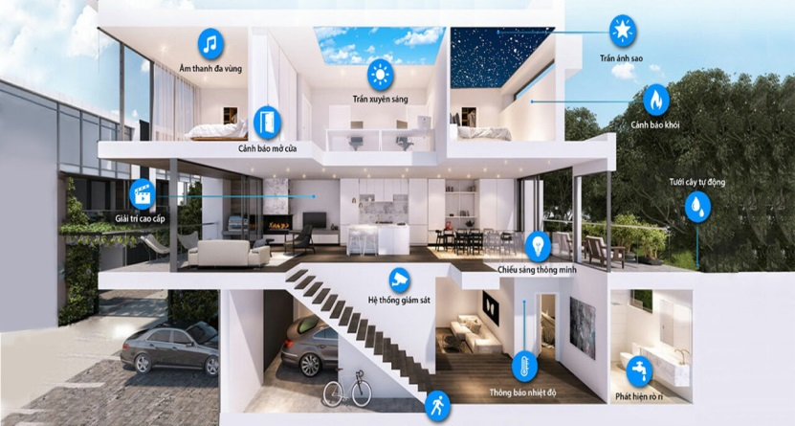
Không chỉ vậy, tình trạng đô thị hóa khiến mô hình “Nhà thông minh (Smart Home)” đang dần phổ biến ở nhiều quốc gia. Ở Việt Nam, một số khu đô thị lớn đã áp dụng hệ thống nhà thông minh, nhưng chi phí vẫn cao, khó tiếp cận đối với đại đa số người dân, đặc biệt là học sinh – sinh viên muốn nghiên cứu, trải nghiệm công nghệ mới.
Mô hình nhà thông minh trong thực tế
Trong khuôn viên trường học của chúng em, nhiều khi sau giờ học buổi tối, hệ thống điện chiếu sáng ở phòng học hoặc sân trường vẫn còn bật sáng đến khuya. Điều này không chỉ gây lãng phí điện mà còn khiến thầy cô phải quay lại kiểm tra nhiều lần. Nếu có một hệ thống tự động bật/tắt theo cảm biến ánh sáng hoặc có thể điều khiển từ xa qua điện thoại, chắc chắn công việc quản lý sẽ thuận tiện hơn rất nhiều. 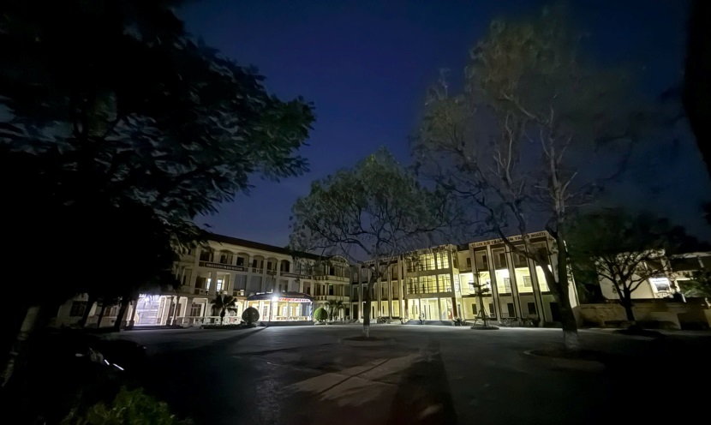
Hình ảnh trường học vào buổi tối
Từ những thực tế trên, tính cấp thiết của đề tài được thể hiện rõ và chúng em nảy ra ý tưởng thực hiện đề tài “Ngôi nhà thông minh cho tương lai xanh”. Mục đích chính là xây dựng một mô hình thử nghiệm vừa có chi phí thấp, dễ triển khai, vừa giúp nâng cao tính tiện nghi, tiết kiệm năng lượng và đảm bảo an toàn điện hướng tới một tương lai xanh. Đồng thời, sản phẩm còn mang ý nghĩa giáo dục, giúp học sinh tiếp cận sớm với công nghệ IoT, phục vụ định hướng nghề nghiệp trong kỷ nguyên số.
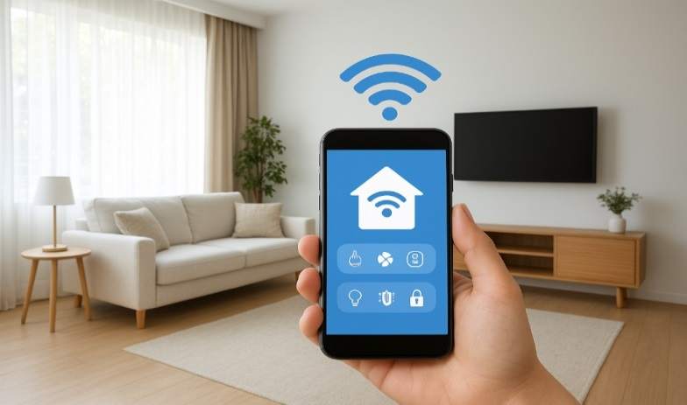
Ứng dụng IoT trong nhà thông minh
* Tính mới và tính cấp thiết của đề tài:
- Giao diện web được thiết kế hoàn toàn bằng AI, đẹp hơn và thông minh hơn so với các giao diện truyền thống.
- Hệ thống cảnh báo thông minh, kết nối và được AI giám sát qua wifi. Đưa ra cảnh báo khi đạt ngưỡng nguy hiểm.
- Các thiết bị được sử dụng và lắp đặt dưới dạng module, dễ thay thế và nâng cấp khi cần thiết.

2. Mục tiêu nghiên cứu
* Mục tiêu của đề tài là xây dựng và triển khai một “Ngôi nhà thông minh cho tương lai xanh” có khả năng tự động hóa và điều khiển từ xa các thiết bị điện, đồng thời tích hợp các chức năng an ninh, giám sát môi trường và tiết kiệm năng lượng.
- Nâng cao an ninh: Thông qua keypad nhập mã PIN, điều khiển các thiết bị điện qua wifi, cảm biến khí gas và hệ thống cảnh báo bằng còi.
- Tăng tiện nghi: Các thiết bị chiếu sáng, quạt, rèm cửa và các cơ cấu tự động hoạt động theo lịch trình, cảm biến môi trường hoặc điều khiển từ xa.
- Tiết kiệm năng lượng: Đèn và quạt được điều khiển thông minh theo cảm biến ánh sáng, nhiệt độ và thời gian.
- Tự động ứng phó: Hệ thống cây phơi quần áo tự động thu vào khi mưa, rèm cửa điều chỉnh theo ánh sáng, giúp người dùng giảm thao tác thủ công.
- Giáo dục và thực tiễn: Giúp học sinh, sinh viên tiếp cận công nghệ mới, phát triển kỹ năng STEAM (Khoa học – Công nghệ – Kỹ thuật – Nghệ thuật – Toán học). Đề xuất khả năng mở rộng mô hình thành sản phẩm ứng dụng thực tế trong gia đình hoặc trường học.
* Giả thuyết nghiên cứu:
Các câu hỏi nghiên cứu và giả thuyết:
? Cơ chế điều khiển theo hiện diện + lịch thói quen có giúp tiết kiệm điện đáng kể?
H1: Có, mức tiết kiệm (%) đối với chiếu sáng.
? Độ trễ từ sự kiện đến hành động có đáp ứng nhu cầu sử dụng thực tế?
H2: p95 < 3s.

3. Đối tượng và phạm vi nghiên cứu
3.1. Đối tượng nghiên cứu:
- Các thiết bị phần cứng sử dụng trong hệ thống nhà thông minh: Keypad, LCD I2C, servo, cảm biến mưa, cảm biến khí gas, cảm biến ánh sáng, cảm biến nhiệt độ - độ ẩm, LED, quạt, còi báo động.
- Các phương pháp điều khiển tự động và lập trình trên vi điều khiển: ESP32 để quản lý và kết nối thiết bị.
- Các giải pháp tự động hóa và giám sát nhằm nâng cao an toàn, tiện nghi và tiết kiệm năng lượng trong gia đình.
3.2. Phạm vi nghiên cứu:
- Hệ thống được xây dựng ở quy mô mô hình phòng/nhà thu nhỏ gồm: cửa chính, phòng ngủ, phòng khách, phòng bếp.
- Chức năng tập trung vào: an ninh, chiếu sáng thông minh, điều khiển quạt, rèm cửa, hệ thống phơi quần áo tự động, giám sát môi trường và cảnh báo rò rỉ khí gas, báo cháy.

4. Phương pháp nghiên cứu

4.1. Các bước thực hiện.
* Bước 1: Xác định mục tiêu và yêu cầu của đề tài
- Tìm hiểu xu hướng và ứng dụng thực tế của hệ thống nhà thông minh hiện nay.
- Đề ra tiêu chí thiết kế: chi phí thấp, dễ chế tạo, có thể mở rộng và trình diễn được trong phòng học.
* Bước 2. Nghiên cứu lý thuyết và thu thập tài liệu
- Tìm hiểu về các nguyên lý hoạt động của cảm biến và module IoT: cảm biến nhiệt độ, độ ẩm, ánh sáng, chuyển động, khói, gas.
- Nghiên cứu nguyên lý điều khiển tự động và giao tiếp giữa các thiết bị (Wi-Fi, Bluetooth, hoặc kết nối nội mạng).
* Bước 3. Thiết kế hệ thống mô hình
- Thiết kế sơ đồ khối tổng thể gồm: nguồn – điều khiển trung tâm – cảm biến – cơ cấu chấp hành – giao diện điều khiển.
- Lập sơ đồ mạch điện: kết nối giữa Arduino/ESP32 với cảm biến, relay, và các thiết bị điện.
- Thiết kế mô hình nhà vật lý: dựng mô hình 3D (bằng Tinkercad hoặc Fusion 360), lựa chọn vật liệu như mica, xốp, gỗ, hoặc in 3D.
* Bước 4. Lắp ráp phần cứng
- Tiến hành in 3D các bộ phận nhà mô hình.
- Gắn cảm biến và các module vào đúng vị trí thiết kế.
- Đấu nối mạch điện theo sơ đồ đã thiết kế, kiểm tra điện áp và độ an toàn.
- Lắp hệ thống điều khiển trung tâm (Arduino/ESP32) vào vị trí cố định trong mô hình.
* Bước 5. Lập trình và chạy thử hệ thống
- Viết chương trình điều khiển trên Arduino IDE.
- Cấu hình các cảm biến và module (Relay, DHT11, LDR, PIR, MQ-2, v.v.) để hoạt động theo logic định sẵn.
- Kiểm tra từng chức năng:
+ Bật/tắt đèn theo ánh sáng.
+ Bật quạt theo nhiệt độ.
+ Đóng rèm khi trời nắng.
+ Báo động khi phát hiện khói/gas.
+ Điều khiển toàn bộ qua điện thoại.
- Ghi nhận kết quả, khắc phục lỗi phần cứng và phần mềm.
* Bước 6. Hoàn thiện và đánh giá mô hình
- Hoàn thiện mô hình cả về kỹ thuật và thẩm mỹ.
- Viết báo cáo kết quả, đánh giá hiệu quả hoạt động, tính ổn định và khả năng ứng dụng thực tế.

4.2. Phương pháp nghiên cứu
a. Nghiên cứu lý thuyết
* Cơ sở lý thuyết nhà thông minh
- Khái niệm: Nhà thông minh là là ngôi nhà được lắp đặt các trang thiết bị điện, điện tử hiện đại, thông minh có sự kết nối đồng bộ, có thể điều khiển bằng điện thoại thông qua internet hoặc bluetooth từ xa hoặc lập trình cho thiết bị gia đình hoạt động theo kịch bản riêng. Nhờ đó, ngôi nhà trở nên thông minh với các chức năng tự động hoặc bán tự động, các thiết bị trong gia đình có cùng một tiếng nói, tương tác với nhau và mang đến những tiện nghi cho gia chủ.
- Đặc điểm: Tiện lợi, tiết kiệm năng lượng, an toàn và thân thiện với người dùng.
- Các công nghệ cơ bản:
+ IoT (Internet of Things): Kết nối các thiết bị thông qua mạng Internet để thu thập và trao đổi dữ liệu.
+ Cảm biến thông minh: Ghi nhận thông tin từ môi trường như nhiệt độ, độ ẩm, ánh sáng, chuyển động.
+ Tự động hóa: Các kịch bản điều khiển (bật/tắt đèn khi có người, mở cửa tự động, điều chỉnh nhiệt độ) nhằm tối ưu trải nghiệm và tiết kiệm năng lượng.

* Tài liệu và hệ thống điều khiển thông minh trong dân dụng
Chiếu sáng tự động: Đèn bật khi có người đi vào phòng.
An ninh - giám sát: Cửa an toàn nhập mật khẩu, cảm biến khí gas, cảm biến chuyển động để cảnh báo khi có sự xâm nhập.
Điều khiển từ xa: Người dùng có thể điều khiển quạt, đèn, điều hòa… thông qua điện thoại di động hoặc máy tính bảng kết nối Internet.
Giám sát môi trường: Hệ thống đo nhiệt độ, độ ẩm, chất lượng không khí và đưa ra cảnh báo hoặc điều chỉnh phù hợp.
b. Phương pháp thiết kế và chế tạo mô hình
- Xây dựng ý tưởng bản vẽ, sơ đồ khối của hệ thống nhà thông minh: xác định các thành phần chính (nguồn, bộ điều khiển, cảm biến, cơ cấu chấp hành, giao diện điều khiển).
- Thiết kế mô hình vật lý: mô hình 3D nhà thông minh bằng vật liệu phù hợp (mica, gỗ, nhựa).
- Lắp ráp linh kiện điện tử vào mô hình, đảm bảo tính thẩm mỹ và an toàn.
c. Phương pháp lập trình và tích hợp hệ thống
- Lập trình bộ điều khiển ESP32 để điều khiển các chức năng chính: bật/tắt đèn tự động, quạt theo nhiệt độ, cảnh báo khi phát hiện chuyển động, điều khiển qua smartphone/web.
- Tích hợp các module kết nối (WiFi/Bluetooth) để thử nghiệm điều khiển từ xa.
- Kiểm thử từng phần (cảm biến – điều khiển – hiển thị) và tích hợp toàn hệ thống.

4.3. Dụng cụ, thiết bị hỗ trợ:
a. Danh sách dụng cụ, linh kiện sử dụng:
* Vi điều khiển: ESP32 làm trung tâm điều khiển, kết nối với các cảm biến và thiết bị ngoại vi.
ESP32 là một dòng chip vi điều khiển được phát triển bởi Espressif, với nhiều đặc điểm ưu việt:  - Giá rẻ: So với các dòng vi điều khiển khác, ESP32 có giá thành phải chăng hơn rất nhiều, giúp tất cả những ai đam mê công nghệ có thể dễ dàng tiếp cận nó. | 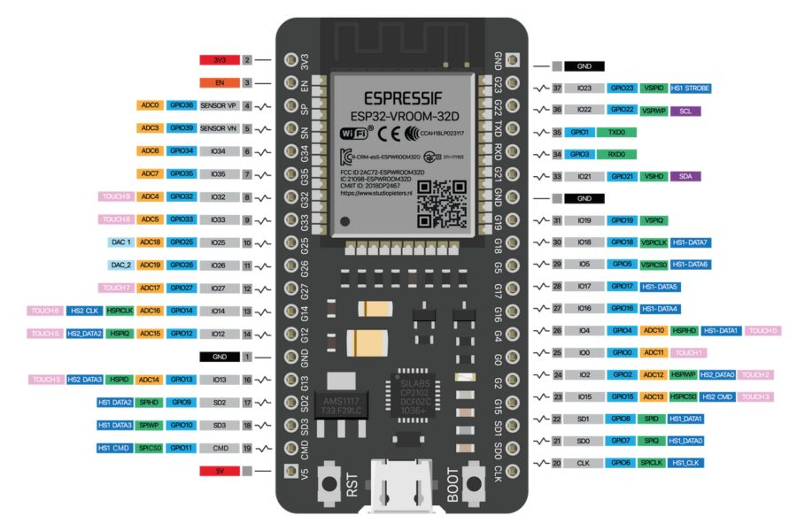  Vi điều khiển ESP32
- Lượng điện tiêu thụ thấp: So với các chip điều khiển khác, ESP32 tiêu thụ rất ít năng lượng.
- Có thể kết nối Wi-Fi: Bạn có thể dễ dàng kết nối ESP32 với mạng Wi-Fi để truy cập vào Internet (chế độ trạm – Station mode) hoặc tạo một mạng WiFi cho riêng nó (chế độ điểm truy cập – Access point) để các thiết bị khác có thể kết nối với nó.
* Cảm biến:
- Cảm biến nhiệt độ và độ ẩm (DHT11) để theo dõi môi trường. Chỉ sử dụng cảm biến độ ẩm nhiệt độ DHT11 trong môi trường độ ẩm thuần là hơi nước, các môi trường đặc biệt ủ kín như ủ tỏi đen, ủ yếm khí…sẽ sinh ra nấm và vi khuẩn bám lên bề mặt cảm biến làm hư hỏng cảm biến.
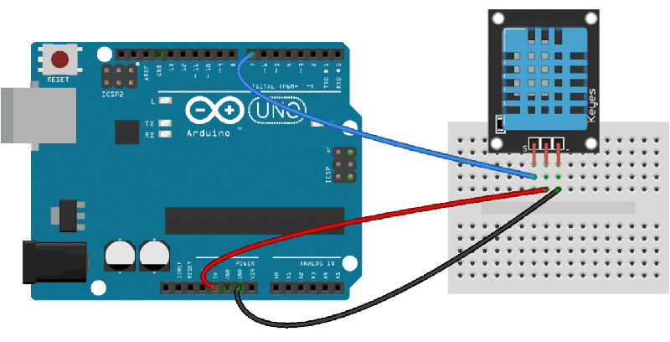
Cảm biến DHT11 và sơ đồ kết nối
- Cảm biến ánh sáng để điều chỉnh hệ thống chiếu sáng. Điều khiển thiết bị bật tắt theo ánh sáng.  Thông số kỹ thuật  + Điện áp hoạt động 3.3 – 5 V  + Kết nối 4 chân với 2 chân cấp nguồn (VCC và GND) và 2 chân tín hiệu ngõ ra (AO và DO). | 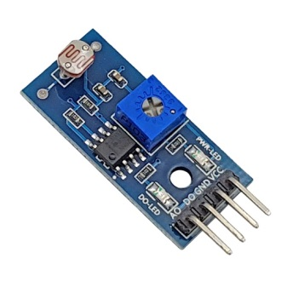  Cảm biến ánh sáng
+ Hỗ trợ cả 2 dạng tín hiệu ra Analog và TTL.
+ Độ nhạy cao với ánh sáng được tùy chỉnh bằng biến trở.
+ Kích thước 32 x 14mm.
- Cảm biến mưa. Mạch cảm biến mưa gồm 2 bộ phận: Bộ phận cảm biến mưa được gắn ngoài trời và bộ phận điều chỉnh độ nhạy cần được che chắn. | 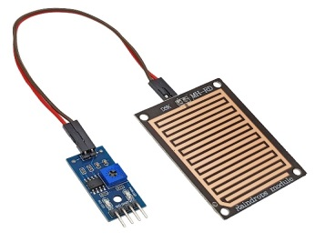  Cảm biến mưa
- Cảm biến khí gas. Cảm biến khí gas MQ-2 sử dụng phần tử SnO2 có độ dẫn điện thấp hơn trong không khí sạch, khi khí dễ cháy tồn tại, cảm biến có độ dẫn điện cao hơn, nồng độ chất dễ cháy càng cao thì độ dẫn điện của SnO2 sẽ càng cao và được tương ứng chuyển đổi thành mức tín hiệu điện. | 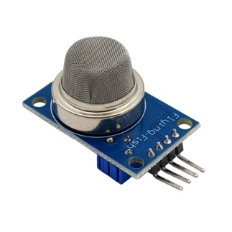  Cảm biến khí ga
* Thiết bị điều khiển: Relay module để bật/tắt các thiết bị điện xoay chiều; MOSFET để điều khiển LED, motor.
* Thiết bị chấp hành: LED dùng cho chiếu sáng, servo/motor để điều khiển cửa hoặc rèm thông minh.
* Kết nối: Module Wi-Fi (ESP32) để truyền dữ liệu và điều khiển từ xa.
Ngoài ra còn các dụng cụ khác để làm mô hình nhà: mica, bìa cứng, keo, dây điện, …
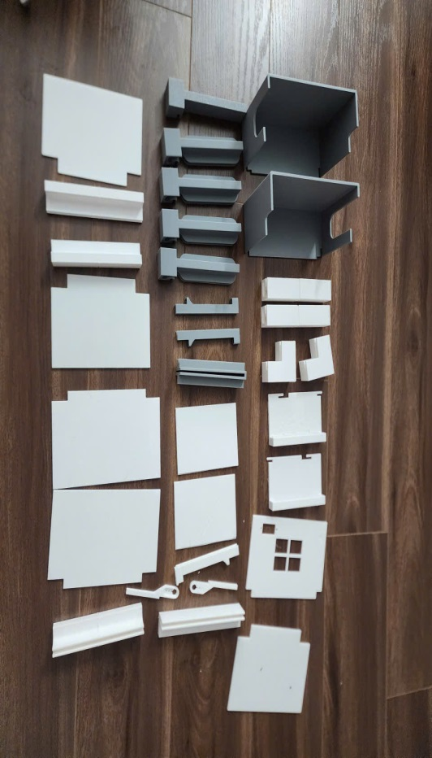

* Các dụng cụ hỗ trợ để làm nhà thông minh: dao, kéo, keo nén, súng bắng keo, băng dính đen, và các đồ vật trang trí trong mô hình nhà.

5. Tiến độ thực hiện
* Kế hoạch theo tuần/tháng:
Dự án được chia thành các giai đoạn theo tuần, đảm bảo từ khâu nghiên cứu đến lắp ráp và báo cáo:
- Tuần 1 – 2: 18/8/2025- 30/8/2025
+ Tìm hiểu lý thuyết về nhà thông minh, IoT và các ứng dụng thực tế.
+ Thu thập tài liệu, phân công công việc trong nhóm.
+ Xây dựng kế hoạch nghiên cứu
- Tuần 3 – 5: từ 1/9/2025- 21/9/2025
+ Nghiên cứu và thử nghiệm các linh kiện: ESP32, cảm biến nhiệt độ, cảm biến ánh sáng, cảm biến khí gas, cảm biến mưa, relay, LED, motor/servo.
+ Lập sơ đồ nguyên lý mạch điện.
- Tuần 6 – 8: từ 22/9/2025- 12/10/2025
+ Thiết kế, lắp ráp mô hình nhà thông minh.
+ Lập trình điều khiển các chức năng cơ bản: chiếu sáng tự động, điều khiển quạt/motor, cửa tự động, hoàn thiện chức năng các phòng.
- Tuần 9-10: từ 13/10/2025- 15/10/2025
+ Tích hợp hệ thống điều khiển qua điện thoại/website.
+ Kiểm thử và tinh chỉnh hệ thống.
- Tuần 11-12: từ 27/10/2025- 8/11/2025
Hoàn thiện báo cáo, chuẩn bị thuyết trình và trưng bày sản phẩm.
* Các mốc thời gian quan trọng:
- Ngày 30/8/2025: Hoàn thành khung kế hoạch nghiên cứu.
- Ngày 20/9/2025: Tìm mua và thử nghiệm các linh kiện: ESP32, cảm biến nhiệt độ, cảm biến ánh sáng, cảm biến khí gas, cảm biến mưa, relay, LED, motor/servo.
- Ngày 12/10/2025: Lắp ráp xong mô hình nhà; lập trình điều khiển các chức năng cơ bản trong nhà.
- Ngày 25/10/2025:
+ Thử nghiệm hệ thống điều khiển qua điện thoại/website.
+ Thu thập dữ liệu thô.
- Ngày 30/10/2025: Hoàn thiện sản phẩm.
- Ngày 06/11/2025: Hoàn thiện bộ hồ sơ sản phẩm.

6. Dự kiến kết quả và kết luận
6.1. Dự kiến kết quả:
Xây dựng nhà thông minh gồm 3 phòng với các chức năng cơ bản. Nhà thông minh được điều khiển và vận hành bằng wifi trên website.
- Phòng khách:
+ Khóa thông minh tích hợp mã Pin, giúp tăng cường an ninh
+ Màn hình LCD hiển thị thông tin như thời gian, nhiệt độ, các thông số trong nhà.
+ Servo điều khiển các cơ cấu cửa, cửa sổ tự động
+ Dàn phơi tự động thu dọn quần áo khi mưa
- Phòng ngủ:
+ Tự động đóng mở rèm
+ Cảm biến nhiệt độ, độ ẩm theo dõi điều kiện môi trường giúp điều chỉnh điều hòa phù hợp
+ Quạt điều khiển từ xa
- Phòng bếp:
+ Đèn LED chiếu sáng khu vực bếp có thể điều chỉnh độ sáng
+ Quạt hút mùi điều khiển từ xa
+ Cảm biến gas theo dõi nồng độ khí gas trong bếp và đưa ra cảnh báo khi nguy hiểm
+ Còi cảnh báo khi phát hiện rò rỉ khí gas.
6.2. Kết luận và ý nghĩa kết quả nghiên cứu:
- Dự án giúp học sinh/sinh viên tiếp cận và hiểu rõ hơn về ứng dụng IoT trong đời sống.
- Khẳng định tính thực tiễn và khả năng mở rộng của hệ thống nhà thông minh trong tương lai, có chi phí thấp, dễ lắp đặt, an toàn điện.
- Tăng cường kỹ năng nghiên cứu, làm việc nhóm, tư duy sáng tạo và ứng dụng kiến thức liên môn (Điện – Tin học – Công nghệ).

7. Kinh phí và nguồn lực
* Kinh phí dự kiến (mô hình):
- ESP32: 140.000đ/c x 1= 140.000đ
- Cảm biến nhiệt độ và độ ẩm: 32.000đ/cái x 1= 32.000đ
- Cảm biến ánh sáng: 25.000đ/cái x 1 = 25.000đ
- Cảm biến gas: 30.000đ/cái x 1= 30.000đ
- Cảm biến mưa: 15.000đ/cái x 1= 15.000đ
- Quạt mini: 32.000đ/cái x 3 = 96.000đ
- Đèn led: 9.000đ/cái x 3 = 27.000đ
- Motor/servo: 20.000đ/cái x2 = 40.000đ
- Relay 9.000đ/cái x4=36.000đ
- Vật liệu làm mô hình (mica, bìa cứng, keo, dây điện…): 300.000đ
=>Tổng: 741.000đ
* Nguồn lực:
- Nhóm 2 học sinh.
- Giáo viên hướng dẫn.
- Phòng thí nghiệm, thiết bị máy tính để lập trình.

8. Tài liệu tham khảo
[1] Nguyễn Thị Mi Sa, Lê Nguyễn Hồng Phong và Phạm Quang Huy (2019), Điều khiển xa với Arduino & ESP32, NXB Thanh niên.
[2] Nguyễn Tất Bảo Thiện và Phạm Quang Huy (2018), Lập trình IoT với Arduino Esp8266 & XBEE, NXB Thanh niên.
[3] Lê Mỹ Hà, Phạm Quang Huy (2017), Lập trình IoT với Arduino, NXB Thanh niên.
[4] Phạm Quang Huy và Hà Quang Phúc (2020), Lập trình điều khiển trên Arduino cho hệ vạn vật kết nối (IoT), NXB Thanh niên.
[5] Website: Arduino.cc – Tài liệu hướng dẫn sử dụng Arduino.
[6] Espressif Systems (2021), ESP32 Technical Reference Manual.
[7] Các tài liệu, giáo trình và nguồn học liệu trực tuyến khác liên quan đến IoT và nhà thông minh.

Hải Phòng, ngày 08 tháng 11năm 2025  GIÁO VIÊN HƯỚNG DẪN  (Ký và họ tên)  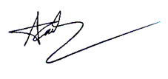  Tạ Thị Cảnh | HỌC SINH THỰC HIỆN  (Ký và họ tên)    Lê Thanh Giang    Nguyễn Thị Anh Thư

PHÊ DUYỆT DỰ ÁN
Hiệu trưởng trường THCS Tiên Lãng đồng ý phê duyệt dự án “Ngôi nhà thông minh cho tương lai xanh” tham gia cuộc thi KHKT cấp thành phố dành cho học sinh cấp trung học năm học 2025-2026.
Hải Phòng, ngày 08 tháng 11 năm 2025
HIỆU TRƯỞNG

Vũ Thị Mai Hương

